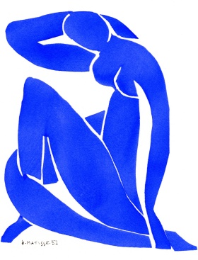
Nu bleu II
Papiers gouachés, découpés et collés sur papier marouflé sur toile, 1952

Henri Matisse est un peintre, dessinateur et sculpteur français. La femme pose sa main sur la nuque. Elle semble être assise, sa main droite est posée sur sa tête, sa jambe est croisée. On dirait qu’elle est élastique. (49)

Son corps est disproportionné : la tête est très petite alors que l’épaule gauche tient une grande place. Pour cette œuvre, Matisse a utilisé la technique des gouaches découpées. (78)

A l’âge de 80 ans, Il tombe malade et reste cloué au lit. Il a l’idée de découper des formes dans de grandes feuilles colorées. Il assemble ensuite tous les morceaux sur une grande feuille. (111)

Nu bleu II
Papiers gouachés, découpés et collés sur papier marouflé sur toile, 1952

Henri Matisse est un peintre, dessinateur et sculpteur français. La femme pose sa main sur la nuque. Elle semble être assise, sa main droite est posée sur sa tête, sa jambe est croisée. On dirait qu’elle est élastique. (49)

Son corps est disproportionné : la tête est très petite alors que l’épaule gauche tient une grande place. Pour cette œuvre, Matisse a utilisé la technique des gouaches découpées. (78)

A l’âge de 80 ans, Il tombe malade et reste cloué au lit. Il a l’idée de découper des formes dans de grandes feuilles colorées. Il assemble ensuite tous les morceaux sur une grande feuille. (111)

